Игры и упражнения для самостоятельной работы родителей с детьми

Подготовила: учитель-логопед
Николаева С.С

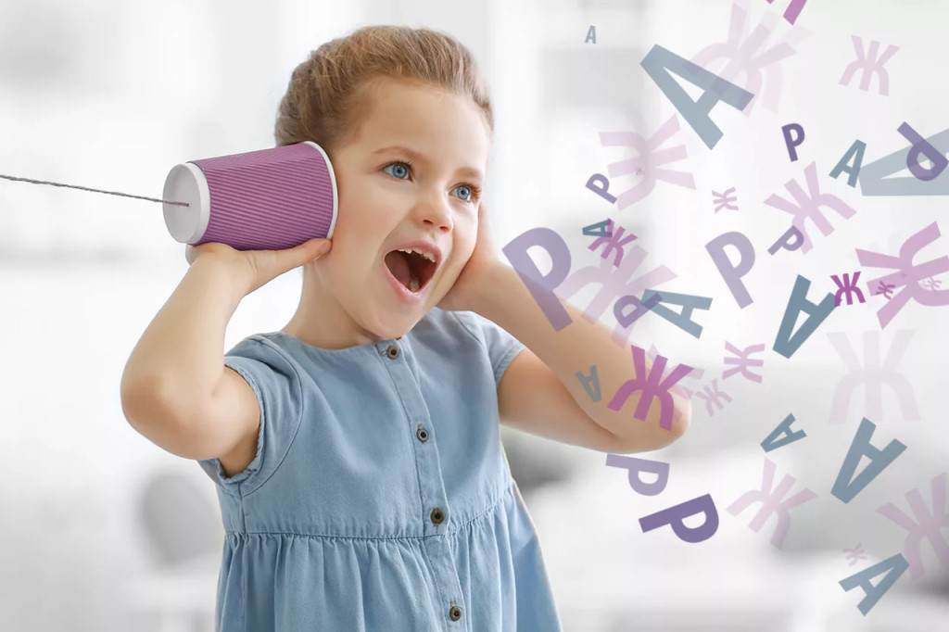

РАЗВИТИЕ МЕЖПОЛУШАРНОГО ВЗАИМОДЕЙСТВИЯ

ПЕРЕСКАЗ СКАЗКИ ПО СЕРИИ СЮЖЕТНЫХ КАРТИНОК.
СКАЗКА “ТЕРЕМОК”

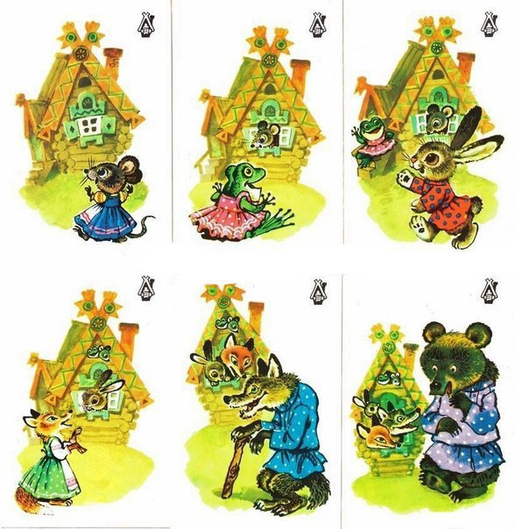

СКАЗКА “СМОЛЯНОЙ БЫЧОК “

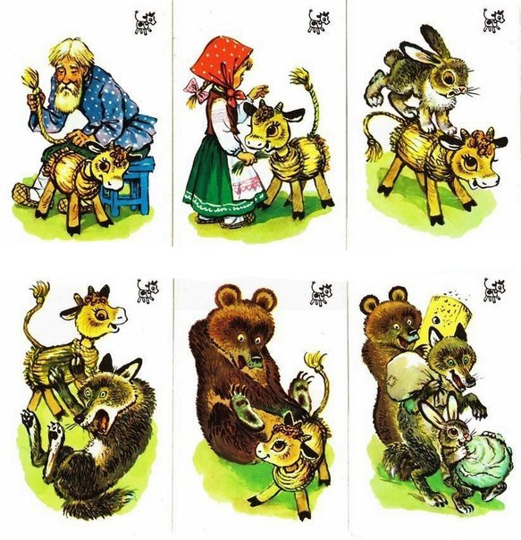

РАЗВИТИЕ ФОНЕМАТИЧЕСКОГО СЛУХА
